
LAE.MIRANDELI MIROSLAVA SALAZAR NEGRETE
ENLACE MUNICIPAL DE TRANSPARENCIA
H.AYTO. MUNICIPAL DE TUXPAN,JALISCO
PRESENTE
Con el gusto de saludarle, envió a usted respuesta al oficio 565/2026 ,donde se solicita ACTUALIZACION DE LA INFORMACION PUBLICA FUNDAMENTAL de conformidad con la LEY de Transparencia y acceso a la información pública del Estado de Jalisco y sus Municipios.

“PERIODO ABRIL-JUNIO DE 2025”
- En los primeros 15 dias del mes de Junio se realizó un diagnóstico de esta Dirección y cada una de sus jefaturas que la integran con el apoyo de los departamentos y/o jefaturas de esta dirección,encontrando que hay 43 trabajadores distribuidos en los diferentes departamentos de los cúales 24 son sindicalizados 19 son de confianza.
- Algunos trabajadores no conocen el código de ética de los servidores públicos.
- Falta equipo de cómputo actualizado y mobiliario en algunas jefaturas.

Se les solicita :
- Cronograma de actividades mensual para su entrega a la Direccion.
- Trabajar en las funciones que realiza cada uno de los responsables y personal adscrito en cada uno de los diferentes departamentos y/o jefaturas para su entrega al Oficial Mayor e integrarlas en el Manual de Organización de la Administración Municipal.
- Se hizo entrega de cada uno de los responsables de las Jefaturas de la Dirección
- Se hizo un recordatorio del organigrama de la Admón. Municipal para conocer su estructura solicitar de su apoyo y como rendir la información.

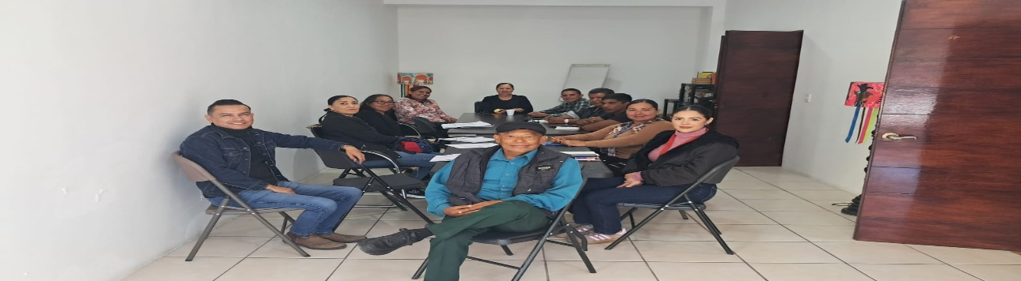

PERIODO JULIO-SEPTIEMBRE DE 2025:
- Se realizan 6 reuniones con lo Jefes de departamento para revisión y autorización de proyectos.
- Se capacita a personal sobre la entrega de información para que conozcan el código de ética de los SERVIDORES Publicos con el propósito de guiar su actuar durante la administración municipal.
- Se realizan visitas a las diferentes áreas donde se encuentran las jefaturas para tomar permanencia del personal y escuchar sus necesidades y peticiones.
- Se dan a conocer reglas de Operación de los distintos programas estatales para personas cuidadoras y Persona con enfermedades como cancer e Insuficiencia renal.
- Se forma el comité Municipal de SIPPINA donde se hace el nombramiento como Secretaria Ejecutiva y se planean y realizan reuniones con los miembros del comité para emprender acciones a favor de los infantes.
- Se hace el desarrollo, la supervisión y ejecucion de los distintos proyectos y actividades que se llevan a cabo por parte de las jefaturas a nivel municipal que nos permiten el desarrollo social y bienestar Humano en nuestro Municipio con temáticas Diferentes encontrándose entre ellos el Tuxpatlon en el área de Deportes, los festejos del Aniversario de la Independencia Nacional asi como la inauguración de Diferentes torneos deportivos y la continuidad de la entrega de útiles y uniformes escolares.

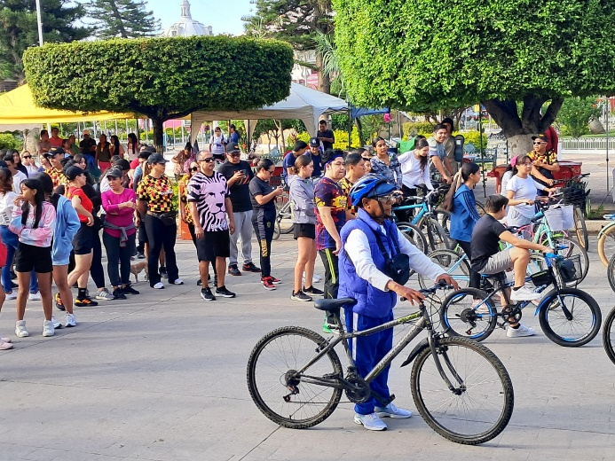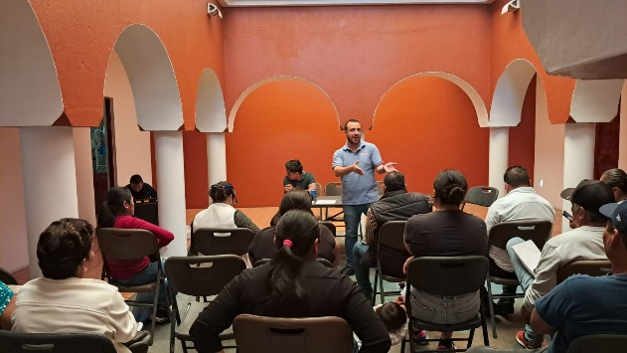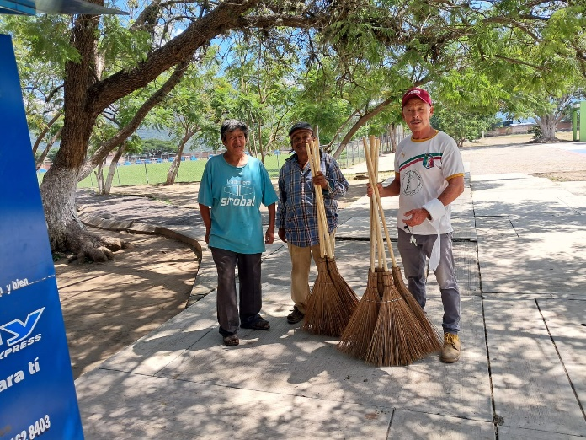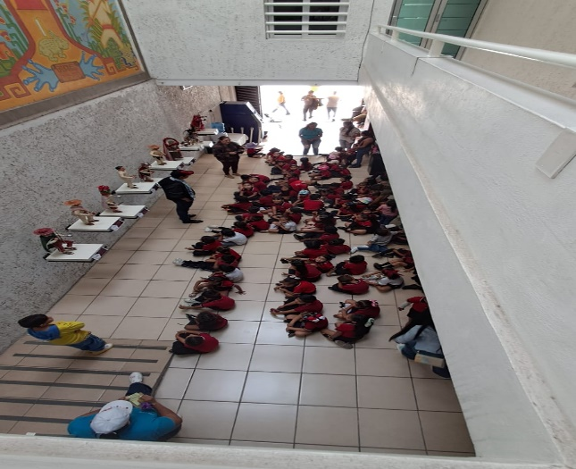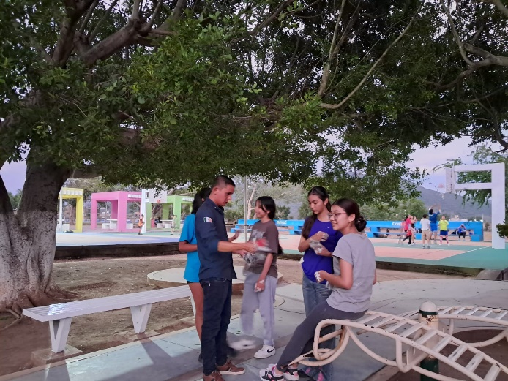

PERIODO DE OCTUBRE-DICIEMBRE 2025:

- Se realizan reuniones con lo Jefes de departamento para revisión y autorización de proyectos
- Se realizan visitas a las diferentes áreas donde se encuentran las jefaturas para tomar permanencia del personal y escuchar sus necesidades y peticiones.
- Se brinda información para que los encargados de los departamentos presenten su Plan Anual y Presupuestos.
- Se capacita al jefe del Departamento de la Juventud para que se haga cargo de su nuevo puesto realizando varias actividades deportivas y de colaboración de rescate de espacios públicos.
- Se hace el desarrollo, la supervisión y ejecucion de los distintos proyectos y actividades que se llevan a cabo por parte de las jefaturas a nivel municipal que nos permiten el desarrollo social y bienestar Humano en nuestro Municipio con temáticas Diferentes encontrándose entrándose entre los mas relavantes los festejos del Adulto Mayor en contra de La Violencia en las mujeres,como prevenir el Cancer de mama, Desfile y festejos de la Revolución Mexicana, el día Mundial de la Discapacidad y la colaboración para los festejos Decembrinos.
En estos meses de la Administracion Municipal se ha atendido a ciudadanos que han acudido para la orientación, solicitud y búsqueda e información sobre diversos tramites a realizar.
El presente informe comprende las acciones mas revelantes llevadas a cabo en la Direccion de Desarrollo Humano y Bienestar Social y sus Jefaturas.

ATENTAMENTE:
“2026 Año de MARGARITA MAZA PARADA”
CD. TUXPAN,JAL a Miércoles 11 de Febrero de 2026

------------------------------------------------------------------------------------
LCP. ROSA ELENA ARIAS NAVA
DIRECTORA DE DESARROLLO HUMANO Y BIENESTAR SOCIAL

